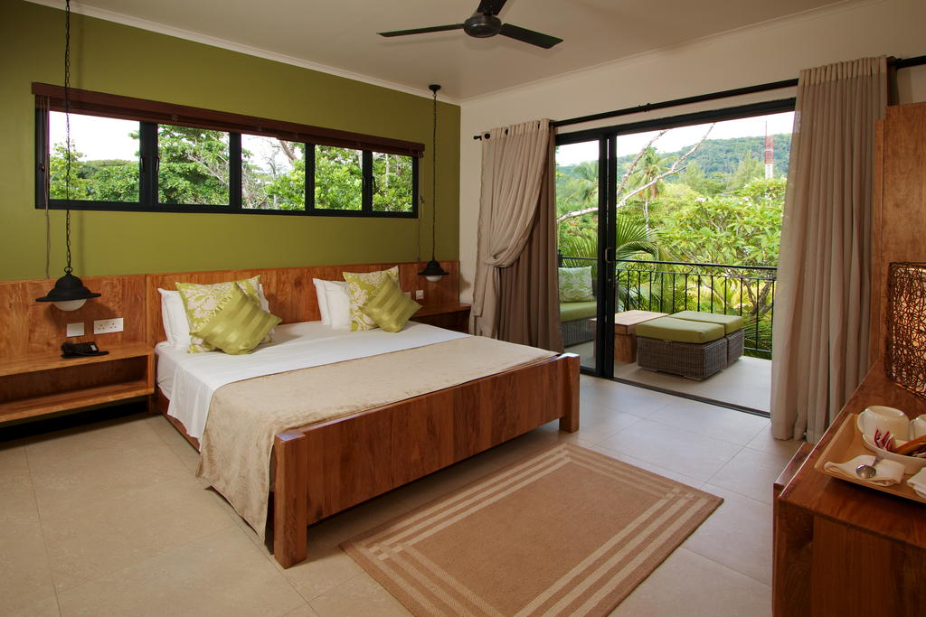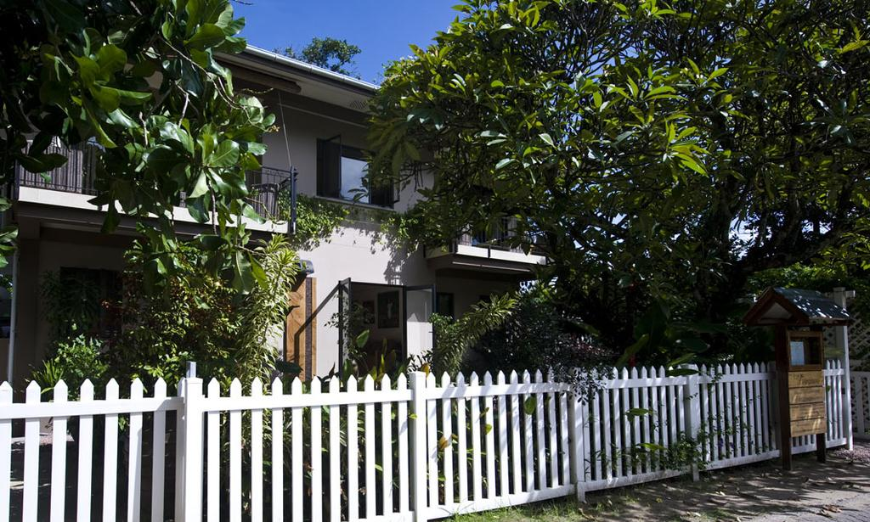

CONSTANCE EPHELIA RESORT 5* - Seychelles

TRANSPORT AVION - PLECARI DIN BUCURESTI

Localizare: Situat intre plajele cu nisip alb si dealurile insulei Mahe, cu iesire la Oceanul Indian. Parcul National Morne Seychelles se afla la 5 minute de mers cu masina, iar Aeroportul International din Seychelles este la 25 de minute de mers cu masina.

Facilitati hotel: Hotelul detine 5 restaurante unde oaspetii pot incerca preparate din bucataria locala, gustari langa piscina sau cina tipica, 6 baruri, 5 piscine si buticuri. Exista o sala de gimnastica si un centru de wellness care ofera diverse tratamente, spa şi sauna.
Constance Ephelia Hotel oferta servicii de inalta calitate si o gama larga de dotari, magazin de suveniruri, 3 sali de conferinta, gradina privata, internet WiFi gratuit in zonele publice.

Facilitati camere: Camerele sunt dotate cu minibar, zona de relaxare, balcon, dus, cada, seif, telefon, aer conditionat, uscator de par, birou, facilitati de calcat, zona de relaxare, articole de toaleta, DVD player, CD player, incălzire, canale prin satelit,TV cu ecran plat, terasa, etc.

Site oficial: https://www.constancehotels.com/en/hotels-resorts/seychelles/ephelia/

Orar de zbor pachete 7 nopti cazare, plecari Bucuresti (plecarile din Ianuarie – Martie):
Dus:
Bucuresti Vineri (21:35) -> (00:05) Sambata Istanbul (01:50) -> (11:10) Seychelles Sambata
Sejur 7 nopti Seychelles
Intors:
Seychelles Sambata (21:10) -> (04:35) Istanbul Duminica (08:15) -> (08:35) Bucuresti Duminica
Orar de zbor pachete 10 nopti cazare, plecari Bucuresti (plecarile din Ianuarie – Martie):
Dus:
Bucuresti Marti (21:35) -> (00:05) Miercuri Istanbul (01:50) -> (11:10) Seychelles Miercuri
Sejur 7 nopti Seychelles
Intors:
Seychelles Sambata (21:10) -> (04:35) Istanbul Duminica (08:15) -> (08:35) Bucuresti Duminica

Orar de zbor pachet-ul de 6 nopti cazare, plecare Bucuresti (plecarea din 23 martie 2018):
Dus:
Bucuresti Vineri (21:35) -> (00:05) Sambata Istanbul (01:50) -> (11:10) Seychelles Sambata
Sejur 6 nopti Seychelles
Intors:
Seychelles Vineri (21:00) -> (04:10) Istanbul Sambata (07:10) -> (08:30) Bucuresti Sambata

Orar de zbor pachete 7 nopti cazare, plecari Bucuresti (plecarile din Aprilie – Mai):
Dus:
Bucuresti Joi (21:35) -> (23:00) Joi Istanbul / Istanbul Vineri (01:40) -> (10:55) Seychelles Vineri
Sejur 7 nopti Seychelles
Intors:
Seychelles Vineri (21:00) -> (04:10) Istanbul Sambata (07:10) -> (08:30) Bucuresti Sambata
Orar de zbor pachete 9 nopti cazare, plecari Bucuresti (plecarile din Aprilie – Mai):
Dus:
Bucuresti Marti (21:35) -> (23:00) Marti Istanbul / Istanbul Miercuri (01:40) -> (10:55) Seychelles Miercuri
Sejur 7 nopti Seychelles
Intors:
Seychelles Vineri (21:00) -> (04:10) Istanbul Sambata (07:10) -> (08:30) Bucuresti Sambata

